İSTANBUL MİLLİ EĞİTİM MÜDÜRLÜĞÜOKUL TANITIM FORMU
İLÇESİ | TUZLA
OKULUN ADI | İTOSB MESLEKİ VE TEKNİK ANADOLU LİSESİ
OKUL ADININ VERİLME GEREKÇESİ | Okulumuzun kuruluşunda emeği geçen ve binamızı bağışlayan İTOSB kurumunun adı verilmiştir.
OKULUN ADRESİ /TELEFONU | Tepeören Mah. Tuzla organize Sanayi Bölgesi Recep Bilal Hancı Cad.Yönetim Binası altı No:2.2 Tuzla –İstanbul/ 0216 5934466
OKUL MÜDÜRÜ/TELEFONU | Ünsal SÜZEN
OKULUN AÇILIŞ TARİHİ | 2013
ÖĞRETİM ŞEKLİ | TAM GÜN
OKUL İLE İLGİLİ BİLGİLER | Hazırlık | 9. sınıf | 10. sınıf |  | 11. sınıf | 12. sınıf
ÖĞRENCİ SAYISI | 0 | 132 | 70 |  | 90 | 82
TOPLAM ÖĞRENCİ SAYISI | 374
ŞUBE SAYISI | 0 | 4 | 3 |  | 3 | 3
ÖĞRETMEN SAYISI | 1 müdür + 3 müdür yard. 23 kadrolu öğretmen + 3 görevlendirme öğretmen + 3 ücretli öğretmen = toplam 70
 | VAR / YOK |  |  | KAPASİTE
OKUL BAHÇESİ | VAR |  |  | 400
KONFERANS SALONU | VAR(İTOSB konferans salonu kullanılıyor) |  |  | 150
SPOR SALONU | YOK
YEMEKHANE | YOK
FATİH PROJESİ UYGULANIP -UYGULANMADIĞI | UYGULANIYOR

OKUL ÖN CEPHE FOTOĞRAFI
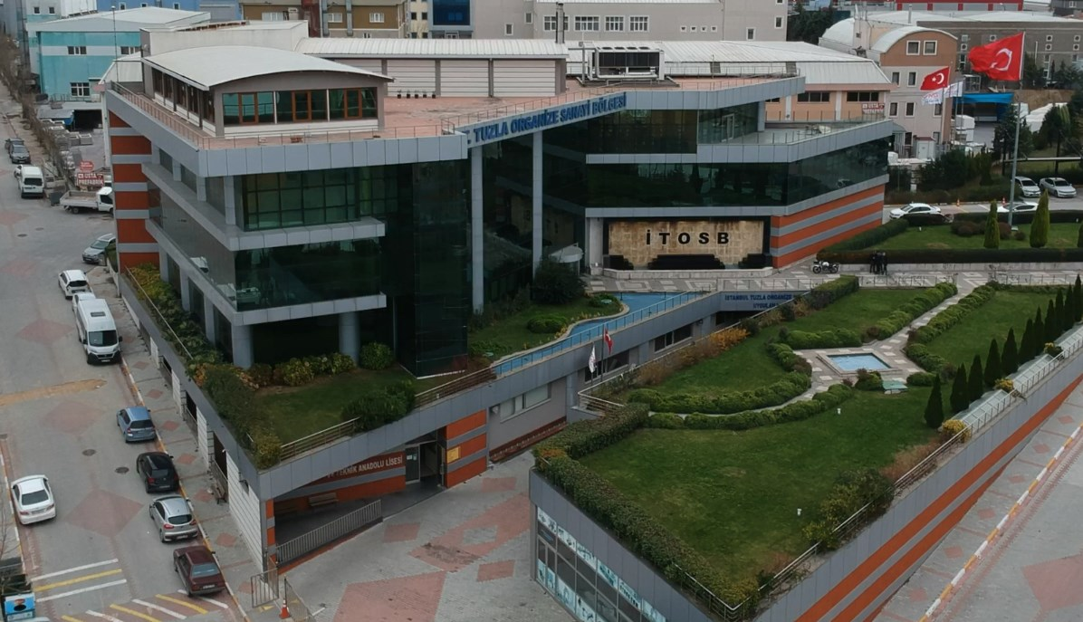

OKULUN TARİHÇESİ
Okulumuz, 2009 yılında Mesleki Eğitim Merkezi olarak açılıştır ve 2013 yılında Meslek Lisesine dönüştürülmüştür. Merkez Tepeören Mahallesinde yer almaktadır. Kuruluşu ise, 2013 yılında olmuştur
Okulumuz 2013 – 2014 Eğitim - Öğretim yılında hizmete girmiş olup kurulduğu günden itibaren sürekli büyüme ve gelişme göstererek, önemli bir yol kat etmiştir.
Makine Teknolojisi Alanı (Alan hizmete giriş 2015)
-Bilgisayarlı makine imalatı (CNC) Dalı
Metal Teknolojileri Alanı (Alan hizmete giriş 2015)
-Kaynakçılık Dalı
Endüstriyel Otomasyon Teknolojileri Alanı (Alan hizmete giriş 2016)
-Mekatronik Dalı

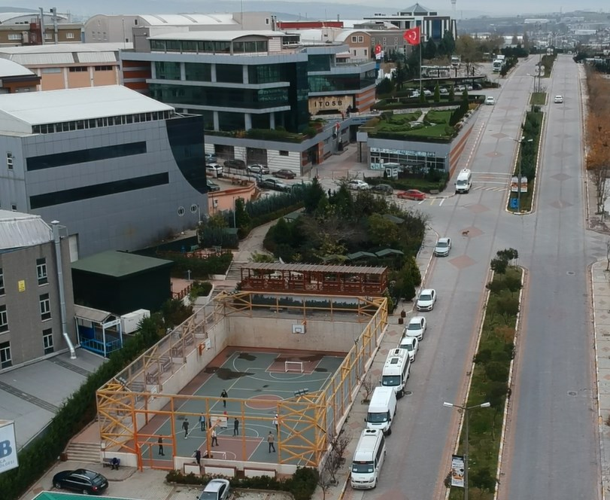
İTOSB MESLEKİ VE TEKNİK ANADOLU LİSESİ
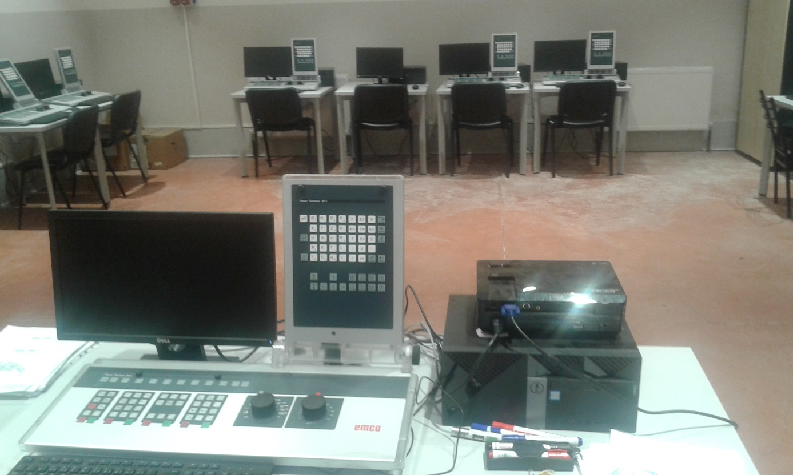
Makine Tekn.Alanı
Simülasyon Laboratuarı

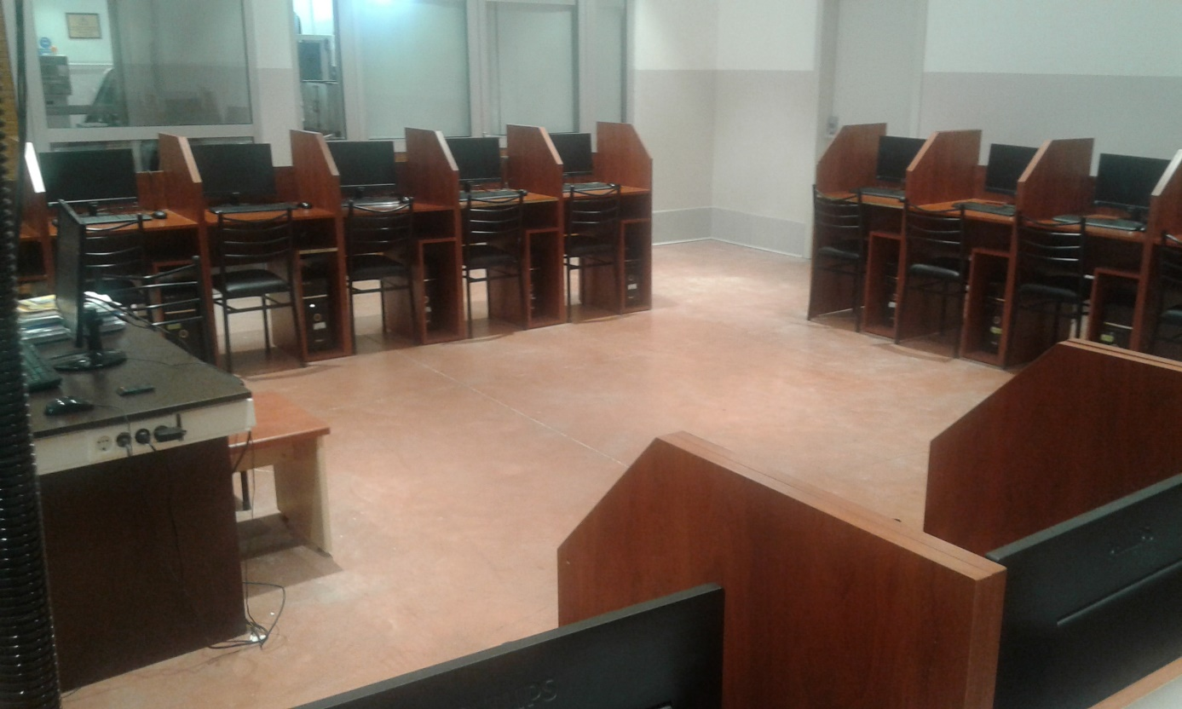
Makine Tekn.Alanı
Cad/cam Laboratuarı

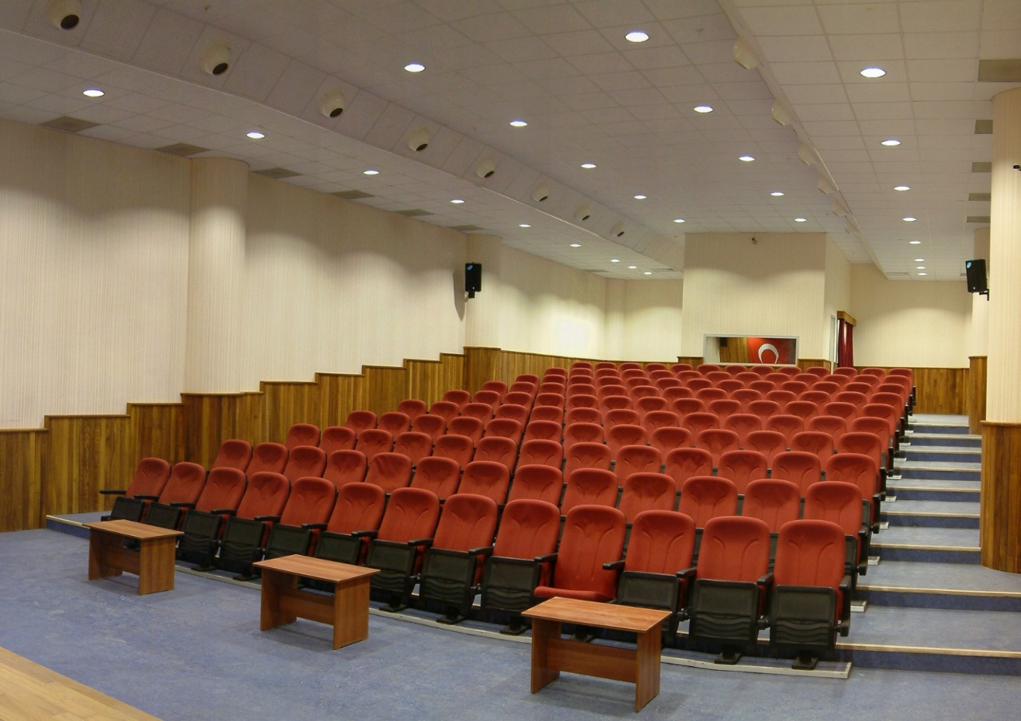
İTOSB Konferans Salonu (Önden)

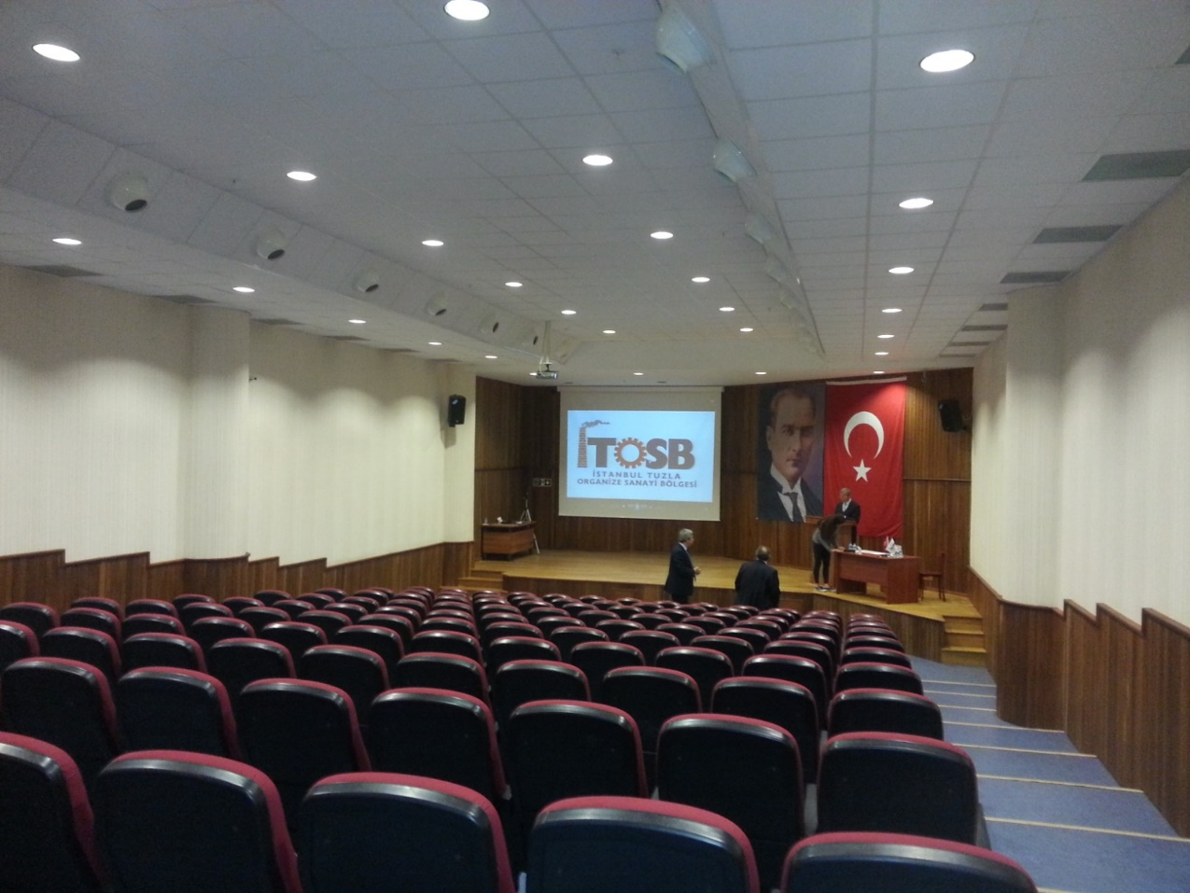
İTOSB Konferans Salonu (Arkadan)

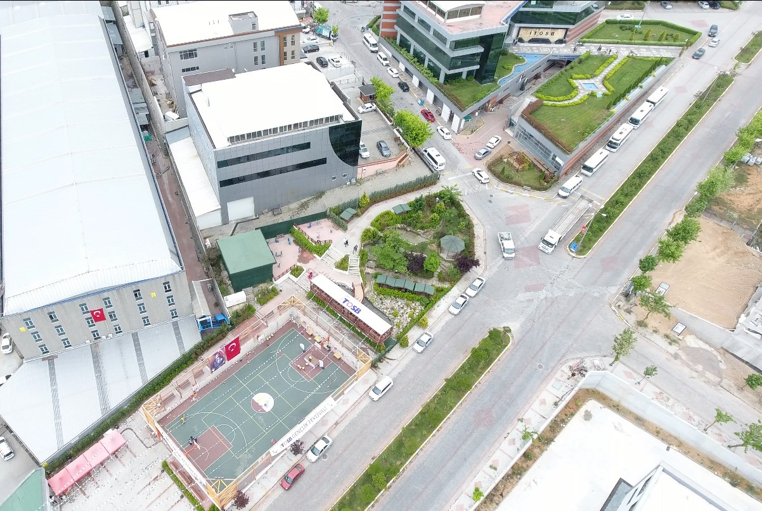
Acık Spor Salonu ve parkımız

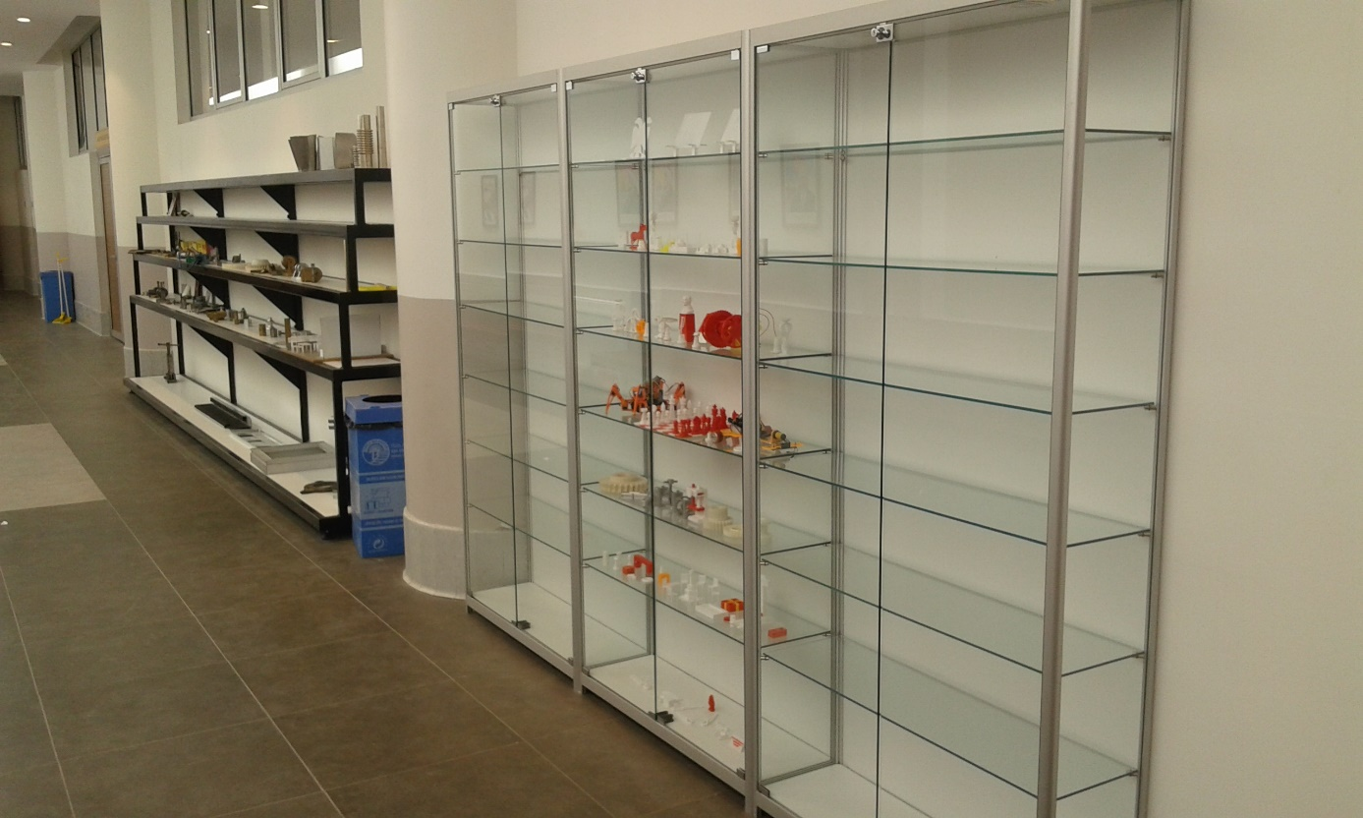
Okul Tarafından yapılan çalışmaların Sergileme alanı

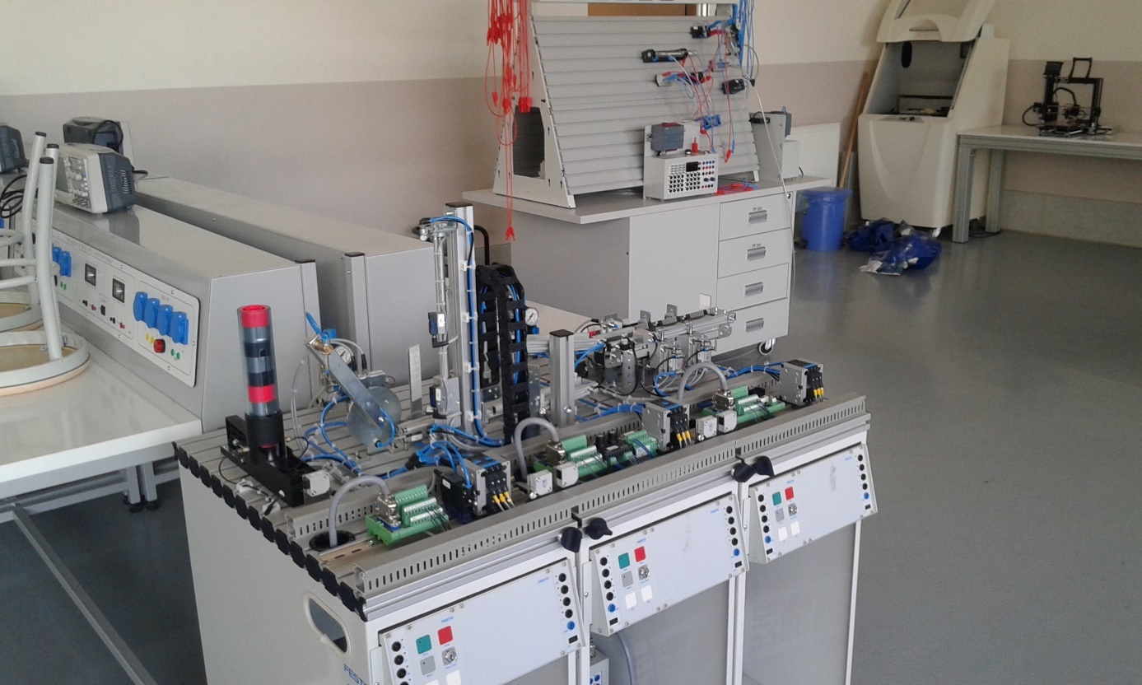
End. Otom.Tekn.Alanı

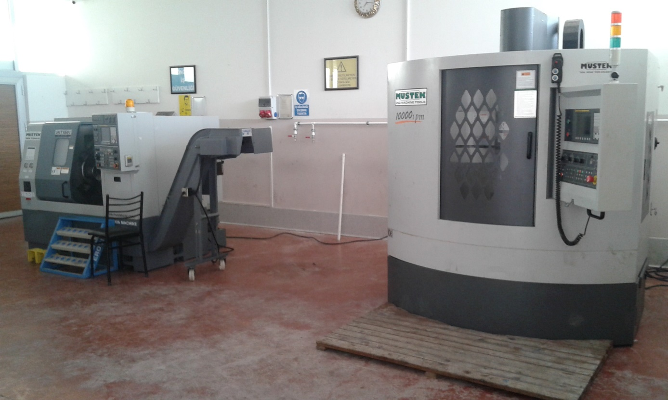
Makine Tekn.Alanı
(CNC) Atölyesi
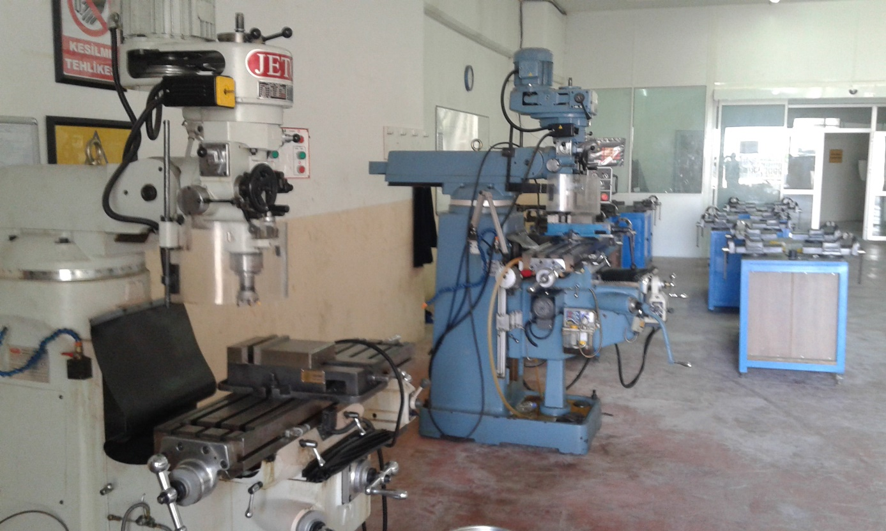
Makine Tekn.Alanı
Tem.İmalat Atölyesi

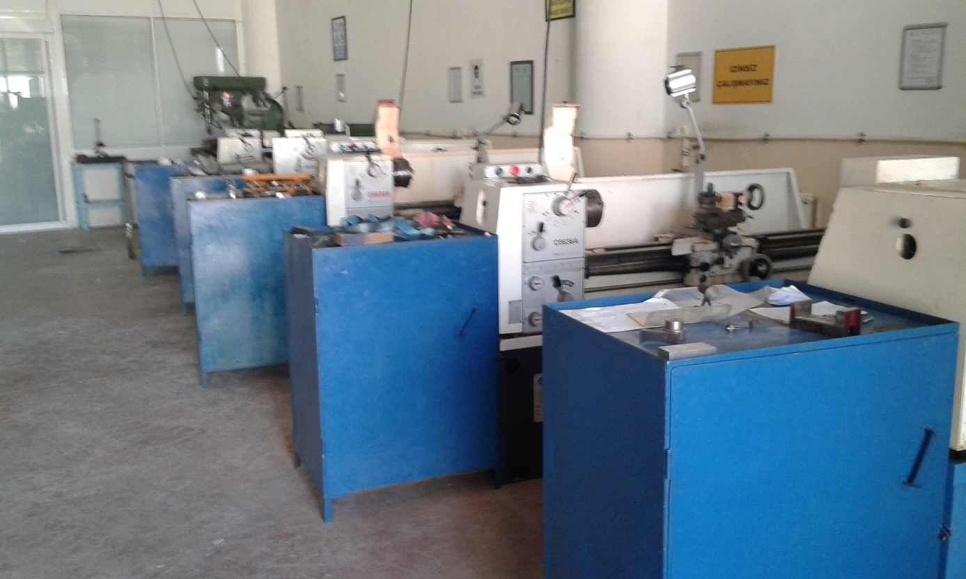
Makine Tekn.Alanı
Tem.İmalat Atölyesi
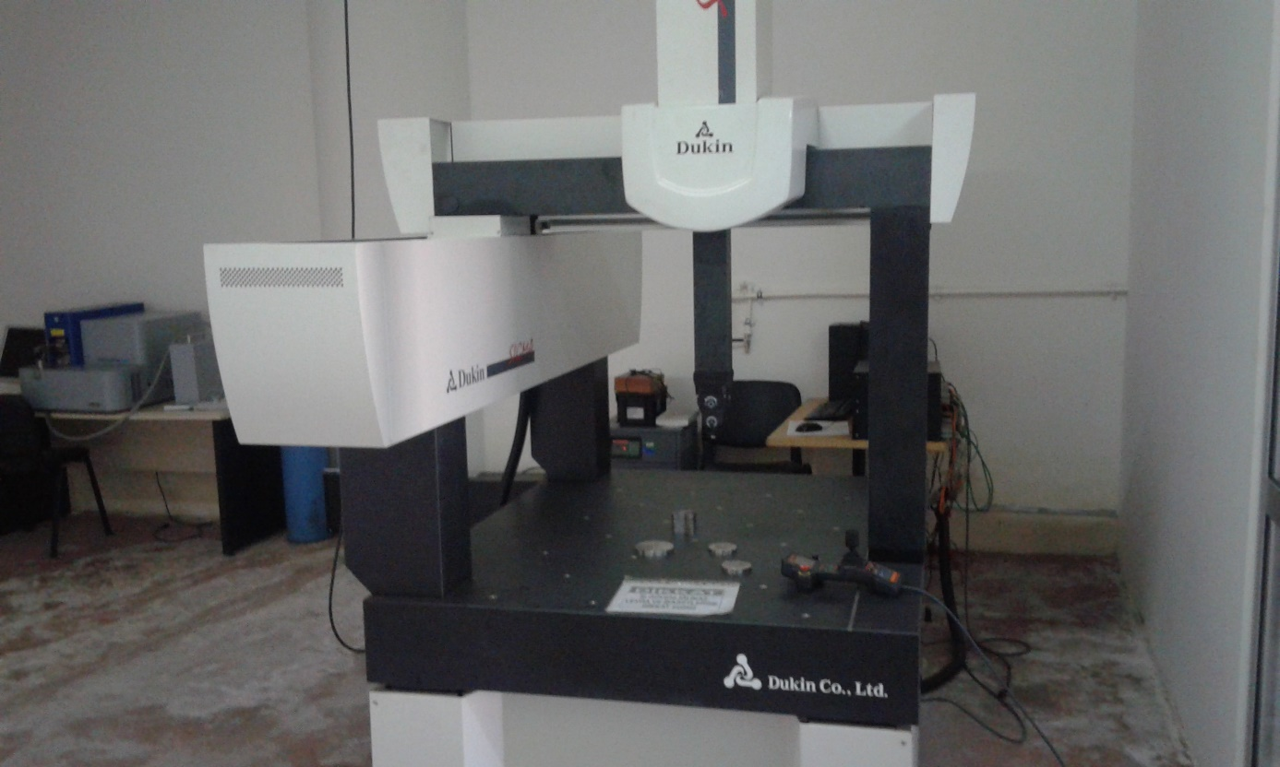
Makine Tekn.Alanı
CMM-Analiz Lab.

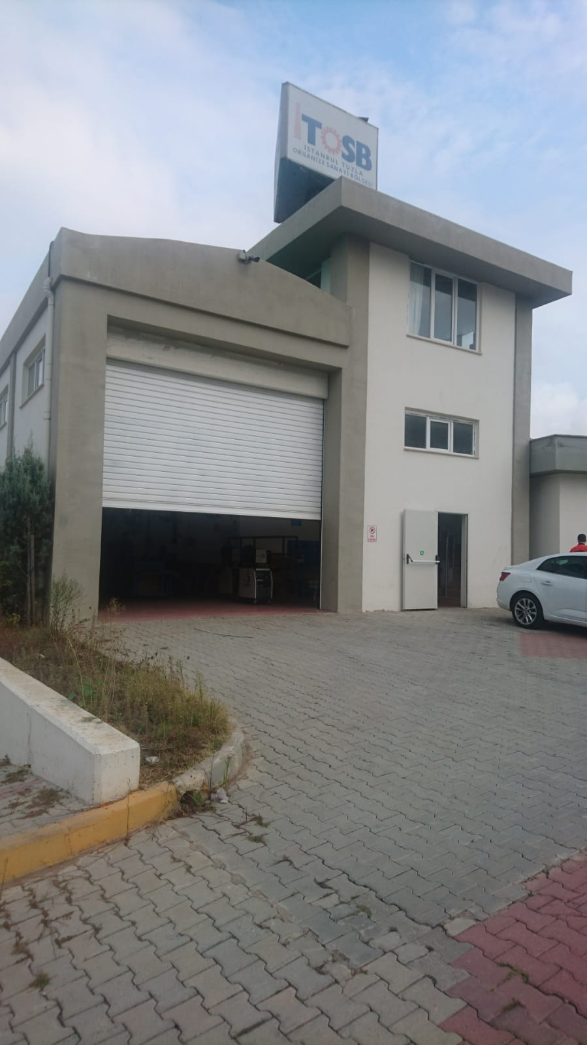
Metal Tekn.Alanı Binası

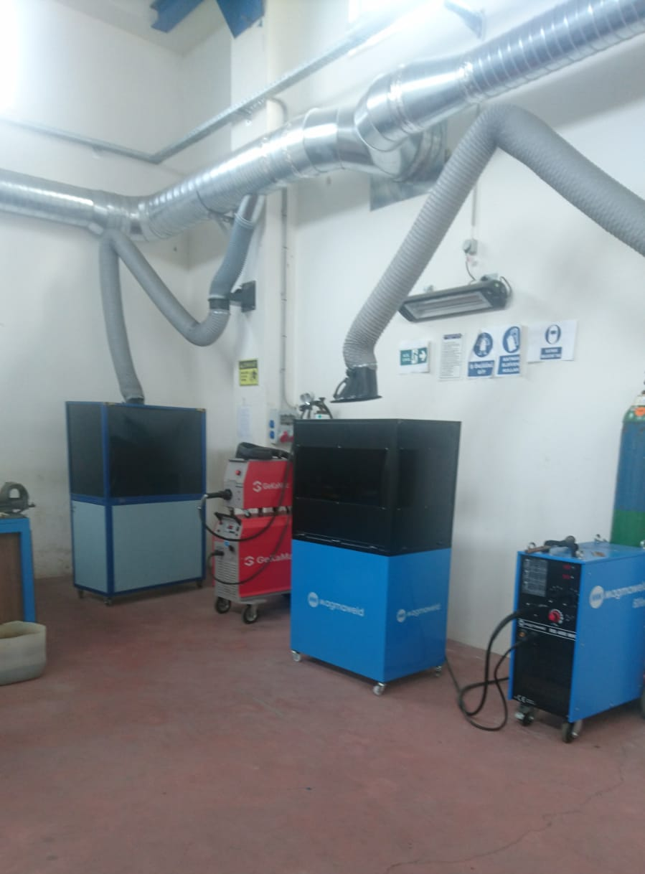
Metal Tekn.Alanı
Kaynak Atölyesi

